考评对象（班组长）：季忠 管理者姓名： （手签） 评价月份：7月 评价人员签字：（手签）
序号 | 内容 | 标准分 | 履职清单 | 扣分标准 | 自评描述 | 自评得分 | 自评实绩材料 | 评价描述 | 上级评分
1 | 安全绩效 | 20 | 1、轻伤及以上事故为零；  2.各类危险源点受控率达100%，工作场所粉尘、毒物等主要职业危害因素监测合格率≥95%；  3.火险及以上事故为零；  4.员工各类制度和要求的执行和落实率100%；  5.隐患整改率≥95%，受控率达100%。 | 1、发生轻伤事故，扣10分/起。  2、发生重伤事故，扣15分/起。  3、发生严重险肇事故、群伤事故、有责工亡及以上事故,全年否决。  4、无责事故减半扣分。  5、其他目标未完成扣10分/项。 | 班组无轻伤及以上事故 | 10 | 无火灾、轻伤以上事故 | 班组无轻伤及以上事故 | 10
1 | 安全绩效 | 20 | 发生安全生产事故、事件时应及时如实报告，并积极组织抢救，采取应急措施，避免事故扩大，并严格落实“四不放过”，参加事故现场分析会，严格落实生产安全事故问责制度。 | 1、因本人原因，发生事故瞒报，扣20分，全年否决。  2、事故处置不力，造成事故扩大，扣20分。  3、因未举一反三整改，扣15分。  4、安全事故问责落实不到位，扣10分。  5、甲方查处严重违章并下发通报，比照险肇事故扣20分。 | 被甲方查处一起A类违章并通报 | 5 |  | 被甲方查处，已开展四不放过 | 5
2 | 履职评价 | 5 | 1.组织每周一次安全活动；  2.每天组织召开班（工）前会，开展班组工前危险预知活动（风险辨识、员工风险描述），对危险作业制订和落实相应安全措施，落实安全确认制，并进行安全交底；  3.每周在专题讲评本周安全隐患查处情况;  4.配合事故的调查并如实提供事故发生的情况。  5.带头并督促本班（组）员工认真执行本单位的各项安全规章制度、规程、规范及标准；  6.健全班组各类管理台账。 | 未做到，扣5分。 | 每天召开班前会，开展班组危险预知活动；每班开展隐患排，安全事故传答。 | 5 | 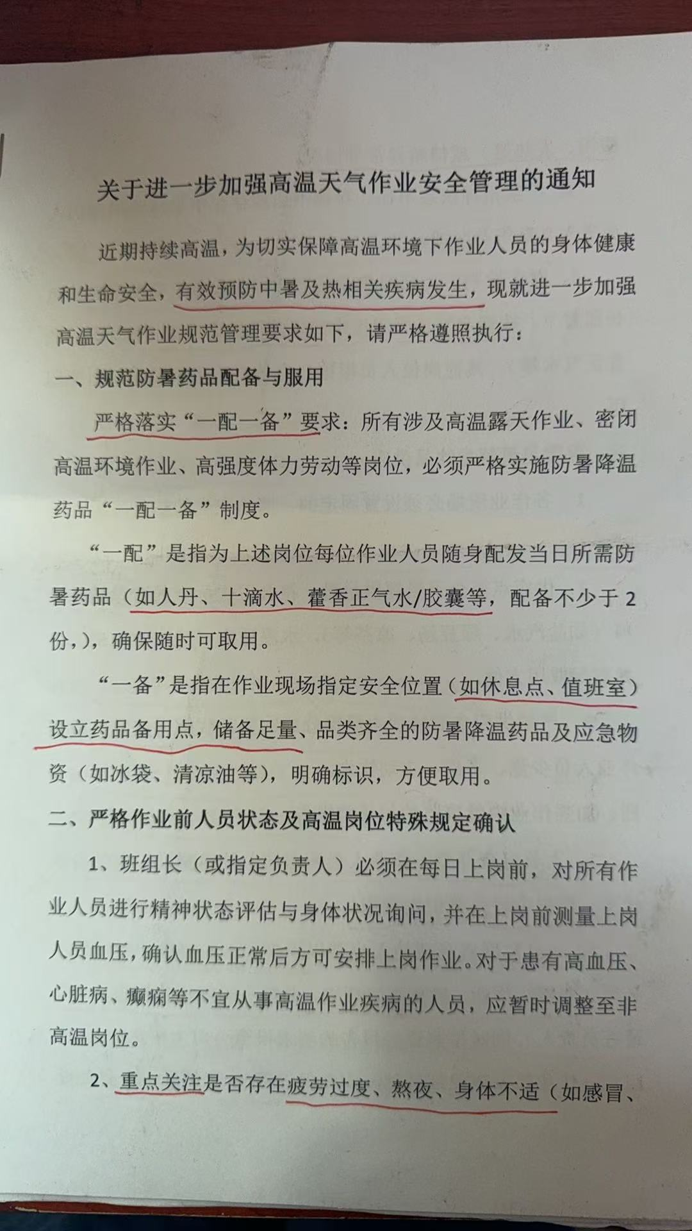 | 已落实 | 5
3 | 违章检查 | 5 | 1.有权拒绝上级的违章指挥和制止本班组人员违章操作，遇有直接危及人身安全的紧急险情时，停止作业或者在采取可能的应急措施后组织相关人员撤离作业现场；  2.每月查处1起A类及以上违章和3起B类习惯性违章行为。 | 未做到，扣5分。 | 未完成每月一起A类违章 | 3 |  | 已落实 | 3
4 | 劳防及工机具 | 5 | 1.个人防护用品配备的数量、质量及保管符合规定与要求。  2.正确使用个体劳动防护用品，规范操作和使用机器设备、工具、原材料、安全设施等，并确保其处于安全状态；  3.每天检查并保持班组所辖工作地点的安全作业环境，保持移动式设备、工具、成品、半成品、材料及废物的合理放置和危险源控制点的安全状态；  4.机械、设备、防护设施（例如消防设备）、工具等的安全防护及维护措施是否到位。  5.采取防粉尘、防噪声、防污染措施；夜间杜绝施工；现场杜绝焚烧垃圾或者有毒、有害物质。 | 未做到，扣5分。 | 每月落实安全、消防设备设施器材维护，开展相关设备、设施检查。 | 5 |  | 已落实 | 5
5 | 教育培训 | 5 | 1.考核通过率为100%。按照安全教育要求，定期组织教育培训活动。具体包括监督人员的培训、新员工的教育培训、教育培训考核等工作。  2.落实新入厂职工的班组级教育。 | 未做到，扣5分。 | 组织清底班违章安全学习 | 5 |  | 已落实 | 5
6 | 会议活动 | 5 | 每周组织召开安全主题会和各类安全学习、交流会议与活动。 | 未做到，扣5分。 | 每周按时组织召开安全主题会 | 5 |  | 已落实 | 5
7 | 检查改进 | 5 | 定期开展安全检查工作，并针对问题及时改进。结合安全管理检查表、6S管理检查表进行实施。 | 未做到，扣5分。 | 定期开展岗位安全设施检查 | 5 |  | 已落实 | 5
8 | 应急处置 | 5 | 每月开展应急处置演练，人人熟悉流程，具备完善、灵活的应急机制与措施。 | 未做到，扣5分。 | 定期开展应急处置演练，人员熟悉流程，应急机制措施完善灵活 | 5 | 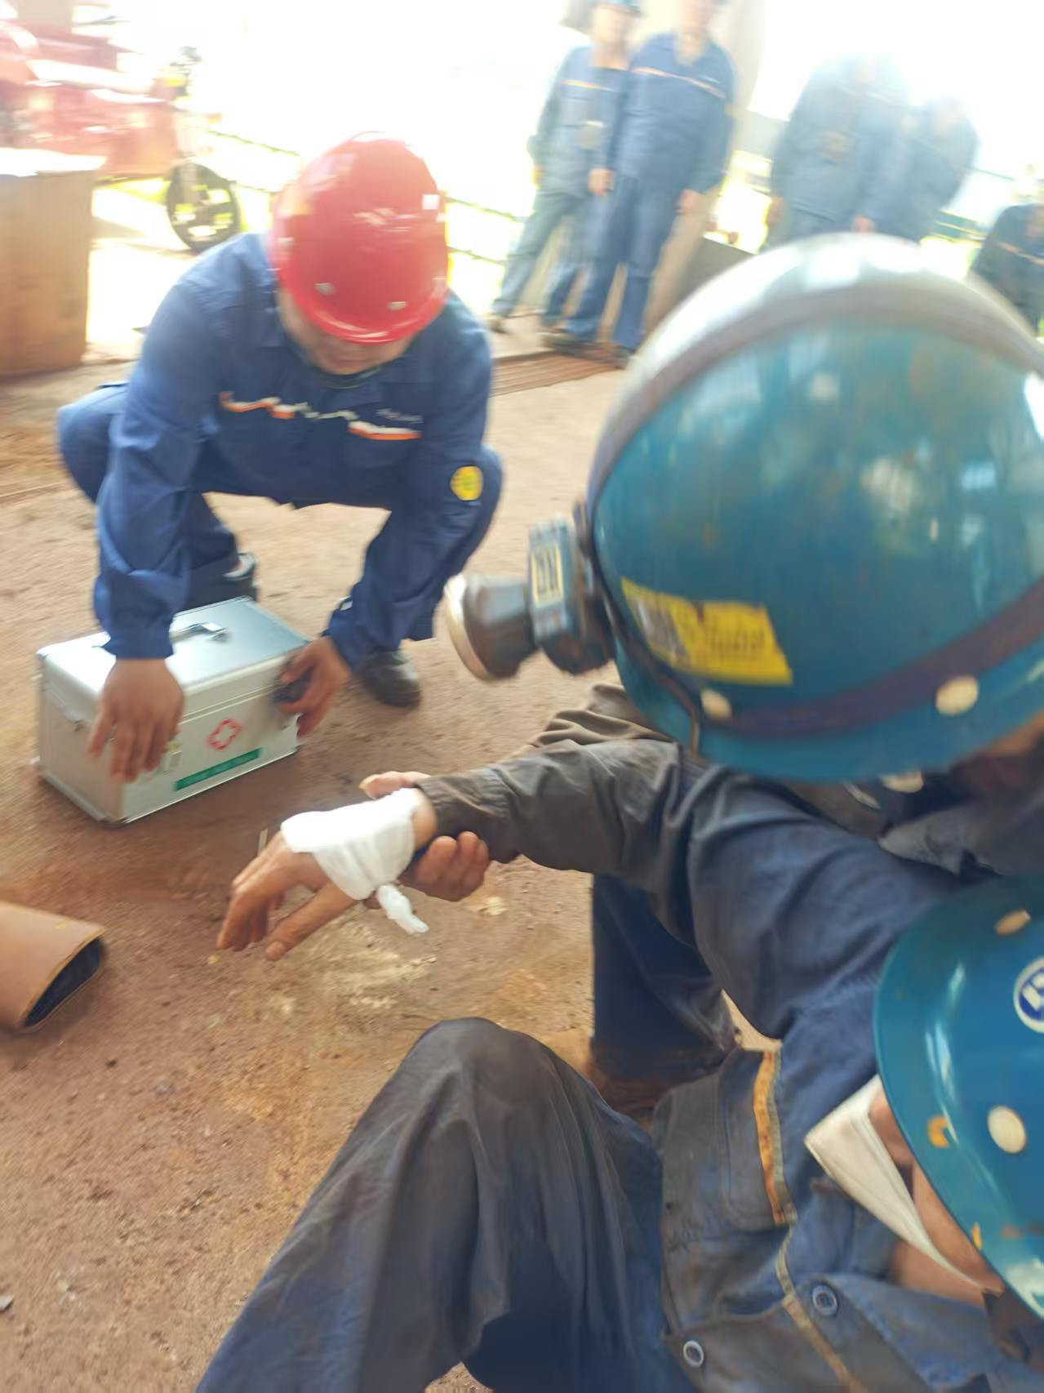 | 已落实 | 5
9 | 班前活动 | 5 | 1、落实班前安全活动制度，列队检查、交底互答、安全喊话等标准化管理，做好每一次的班前安全活动记录。  2.严格落实现场旁站监护，监护人员应经公司专门培训合格，掌握作业项目主要危险源及安全措施，认真监督安全措施落实情况，做到与作业人员同工同歇。 | 未做到，扣5分。 | 组织学习危险源辨识并进行学习 | 5 |  | 已落实 | 5
10 | 安全隐患 | 5 | 每日对生产、检修现场开展隐患排查，发现各类隐患及时组织整改或上报。 | 未做到，扣5分。 | 开展7月隐患排查8项 | 5 |  | 已落实 | 5
11 | 安全交底 | 5 | 分部门或者分项目实施工程安全技术交底，必须提供书面安全技术交底并落实责任、履行签字手续。 | 未做到，扣5分。 | 清扫作业工票按要求落实 | 5 |  | 已落实 | 5
12 | 安全标志 | 5 | 按安全标志总平面图设置安全标志，包括标牌、宣传栏、安全标语等安全提示展示区域。 | 未做到，扣5分。 | 检查岗位警示牌 | 5 |  | 已落实 | 5
13 | 作业许可 | 5 | 特种作业人员必须持证上岗。 | 未做到，扣5分。 | 特种作业人员均持证上岗 | 5 |  |  | 5
14 | 防火防爆 | 5 | 1.针对化学品采取了有效措施进行危险防范与控制。  2.对易燃易爆品进行了有效的危险防范与控制。  3.消防器材、设施、通道设置到位，用火用电符合安全管理规定。 | 未做到，扣5分。 | 煤库作业区无危化品，每月定期对岗位消防器材点检情况进行检查 | 5 |  | 已落实 | 5
15 | 治安管理 | 5 | 设置休息区，给员工提供学习和休息场所；建立治安保卫制度；治安防范措施到位。 | 未做到，扣5分。 | 对休息室每天进行检查 | 5 |  | 已落实 | 5
16 | 基础工作 | 5 | 1.每周、每月、每个季度、每年定期按照要求准时提交工作总结与计划，并进行汇报。  2.公司统一开展的活动或要求的事项是否按时完成。 | 未做到，扣5分。 | 制定标准化作业及日常安全检查记录 | 5 | 已落实5
17 | 安全技能 | 5 | 1.岗位要求所必须的知识（基础知识、业务知识、关联知识）及技能水平（包括分析判断能力、沟通能力、问题解决能力、团队合作精神以及协调性）。  2.通用类素质（公司可根据自我需求进行调整），例如创新与改善能力、诚信正直、责任感、纪律性、工作热情、服务态度等等。 | 未做到，扣5分。 | 已落实 | 5 |  |  | 5
合 计 |  | 100 |  |  |  | 88 |  |  | 88

